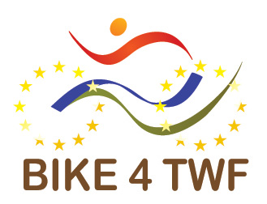
www.bike4tourism.net

RAZVOJNA AGENCIJA SISAČKO-MOSLAVAČKE ŽUPANIJE SI-MO-RA d.o.o
DEVELOPMENT AGENCY OF SISAK-MOSLAVINA COUNTY SI-MO-RA Ltd.
Stjepana i Antuna Radića 8/b, Sisak, Hrvatska, +38544544204, www.simora.hr
AGENCIJA ZA EKONOMSKI RAZVOJ OPĆINE PRIJEDOR PREDA-PD
AGENCY FOR ECONOMIC DEVELOPMENT OF PRIJEDOR MUNICIPALITY PREDA-PD
Aleja kozarskog odreda bb, Prijedor, BiH +38752241600, www.preda.rs.ba
BICIKLOM ZA TURIZAM BEZ GRANICA - BIKE FOR TOURISM WITHOUT FRONTIERS

Obrazac za prijavu

Popunjavanjem i slanjem ovog obrasca potvrđujem svoje učešće u promotivnoj biciklističkoj vožnji:

DEMO TOUR

KOZARA - LONJSKO POLJE

14. septembar/rujan 2012. godine

Rok za slanje prijavnih obrazaca je 06.09.2012. godine na:

office@preda.rs.ba ili fax: 052/241 601

Ime i prezime:________________________________________________________________

Telefon:_____________________________________________________________________

e-mail:______________________________________________________________________

Da li planirate da koristite sopstveni bicikl:

□ DA □ NE

Veličina majice:

□ S □ M □ L □ XL □ XXL

NAPOMENA: Molimo vas da imate u vidu da je planirana biciklistička vožnja fizički i tehnički zahtjevna s obzirom na dužinu rute i konfiguraciju terena.

